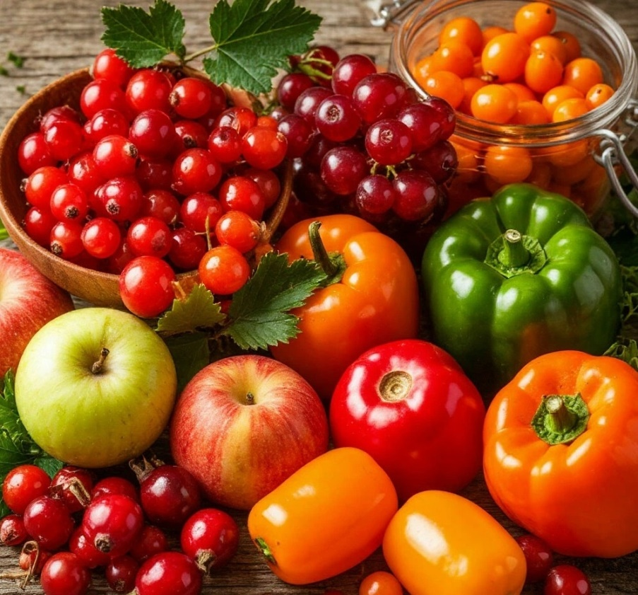
Пищевые продукты и витамин С
Витамин С (аскорбиновая кислота) не синтезируется в организме человека, а поступает только извне с продуктами питания. Витамин C помогает организму бороться с инфекциями, формировать кости, заживлять раны и осуществлять другие важные физиологические процессы. А ещё витамин C - антиоксидант: он защищает клетки от окисления и разрушения.
Признаки дефицита витамина С: появление гематом без получения травмы; медленное заживление ран и ссадин; кровоточивость десен; сухость кожных покровов; ломкость ногтей; выпадение волос; снижение иммунитета, частые простуды; боли в суставах; быстрая утомляемость; эмоциональная неустойчивость и подавленное настроение.
Дефицит витамина С чаще наблюдается в осенне-зимний период. В некоторой степени это связано с изменением рациона питания, а также с высокой активностью вирусов, на борьбу с которыми организм расходует большое количество микронутриента.
Суточная норма витамина С. На этот показатель влияют возраст, пол, физиологическое состояние и индивидуальные потребности организма. Рекомендуемая суточная доза витамина С: детям — от 15 до 75 мг в зависимости от возраста; взрослым: мужчинам — 90 мг, женщинам — 75 мг, беременным женщинам — 85 мг, кормящим женщинам — 120 мг.
Больше всего витамина С содержится в растительной пище: фруктах, ягодах, овощах, зелени.
Продукты, богатые витамином С: шиповник (в 100г содержится 650мг витамина С), облепиха (100 г – 200мг), шпинат (100 г – 45мг), болгарский перец (100 г – 200мг), петрушка (100 г – 135мг), черная смородина (100 г – 181мг), киви (100 г – 92,7мг), апельсин (100 г – 53,2мг), клубника (100 г – 58,8мг), капуста кейл (100 г – 120мг), брокколи (100 г – 89,2мг), гуава (100 г – 228,3мг), чили (100 г – 242,5мг).
Добавьте эти продукты в свой привычный рацион, и, помните, что при термической обработке, воздействии света и тепла витамин С разрушается. При этом потери достигают 90%. Даже при хранении овощей и фруктов витамин С теряет свои полезные свойства. Исключение – квашеная капуста, в которой он образуется при брожении.
Как уменьшить потери витамина С в процессе приготовления пищи? Овощи и фрукты советуют погружать в кипящую воду и варить недолго, а сразу после размягчения – убирать с огня. Ещё один совет касается нарезки овощей и фруктов: чем она мельче, тем больше потери витамина.

Статья подготовлена на основе материалов из сети интернет.
Филиал ФБУЗ «ЦГиЭКО» в г. Мариинске

